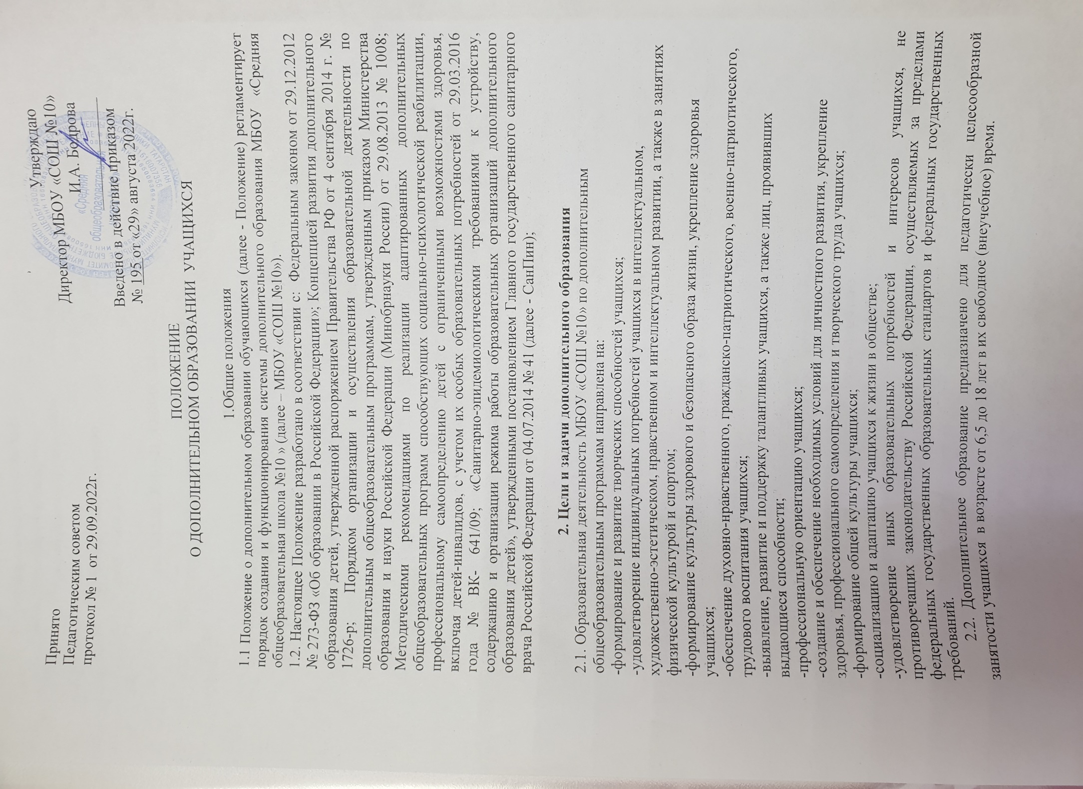

2.3. Дополнительное образование организуется на принципах природосообразности, гуманизма, демократии, творческого развития личности, свободного выбора каждым обучающимся вида и объема деятельности, дифференциации образования с учетом реальных индивидуальных возможностей.

3. Порядок создания объединений дополнительного образования
и руководства ими
  - Объединения дополнительного образования создаются, реорганизуются и ликвидируются приказом директора МБОУ «СОШ №10».
  - Структура дополнительного образования определяется целями и задачами МБОУ «СОШ №10», количеством и направленностью реализуемых дополнительных образовательных программ и включает следующие компоненты: кружки, студии, секции, лаборатории, клубы, ансамбли, театры, иные объединения.
  - Общее руководство дополнительным образованием осуществляет директор МБОУ «СОШ №10», непосредственный руководитель дополнительного образования назначается приказом директора. Руководителем дополнительного образования может являться заместитель директора по воспитательной работе, заместитель директора по учебно-воспитательной работе, педагог-организатор, учитель -предметник.
  - Педагоги дополнительного образования назначаются приказом директора по согласованию с непосредственным руководителем дополнительного образования. Деятельность работников дополнительного образования определяется соответствующими должностными инструкциями.

4. Содержание образовательного процесса по дополнительным общеобразовательным программам
4.1.В МБОУ «СОШ №10» реализуются дополнительные образовательные общеразвивающие программы различной направленности: технической, естественнонаучной, физкультурно-спортивной, художественной, туристско-краеведческой, социально- педагогической.
4.2 Содержание дополнительных образовательных общеразвивающих программ и сроки обучения по ним определяются образовательной программой, разработанной и утвержденной МБОУ «СОШ №10».
4.3 Занятия в объединениях могут проводиться по программам одной тематической направленности или комплексным (интегрированным) программам. Для реализации комплексных программ могут быть привлечены два и более педагогов, распределение учебной нагрузки между ними фиксируется в образовательной программе.
4.4 Содержание дополнительных образовательных общеразвивающих программ, формы и методы их реализации, численный и возрастной состав объединения, определяется педагогом самостоятельно, исходя из обучающих, воспитательных и развивающих задач, психолого-педагогической целесообразности, санитарно-гигиенических норм, материально-технических условий.
4.5 Реализация программ дополнительного образования в МБОУ «СОШ №10» строится на принципе интеграции основного и дополнительного образования по группам, индивидуально или всем составом объединения.
4.6 Реализация дополнительных образовательных общеразвивающих программ может осуществляться в течение всего учебного года, включая каникулярные периоды.
4.7 Структура дополнительных образовательных общеразвивающих программ состоит из следующих элементов:
Структура дополнительной общеобразовательной программы теперь выглядит следующим образом:
- Титульный лист
- Информационная карта образовательной программы (при необходимости)
- Оглавление
- Пояснительная записка
- Матрица образовательной программы (если программа разноуровневая)
- Учебный (тематический) план
- Содержание программы
- Организационно-педагогические условия реализации программы
- Формы аттестации / контроля и оценочные материалы
- Список литературы
- Приложения (методические материалы, календарный учебный график на каждый год обучения, рабочие программы)
4.8 Отчет о выполнении дополнительных образовательных общеразвивающих программ предоставляется лицу, ответственному за реализацию дополнительного образования в Школе, не реже 1 раза в год и по мере необходимости.
4.9 Дополнительные образовательные общеразвивающие программы утверждаются ежегодно директором Школы после согласования их ответственным за организацию дополнительного образованиия.
5. Прием (зачисление) учащихся в объединения
дополнительного образования
5.1. В объединения дополнительного образования принимаются учащиеся школы в возрасте от 6,5 лет до 18 лет.
5.2. Комплектование контингента учащихся в группы осуществляется в соответствии с требованиями образовательной программы и с правилами и нормативами, установленными СанПиН 04.07.2014 № 41
5.3. Приѐм учащихся в объединения дополнительного образования осуществляется без вступительных экзаменов (Комплектование объединений дополнительного образования производится с 1 по 15 сентября.)
5.4 Прием (зачисление) производится по заявке, ее подтверждению, зачислению согласно приказа ОУ через «Навигатор дополнительного образования МБОУ «Средняя общеобразовательная школа №10» (законных представителей) после регистрации в ГИС. Для этого необходимо: используя техническое электронное устройство для обработки данных (компьютер, смартфон) войти в Навигатор через поисковую систему или, пройдя по ссылке: Навигатор дополнительного образования Республики Татарстан (xn--80aafey1amqq.xn--d1acj3b) . Для регистрации в Навигаторе необходимо пройти авторизацию (получение прав пользователя в системе), заполнив следующие обязательные поля (инструкция №1, инструкция №2 https://edu.tatar.ru/n_chelny/sch10/page4398785.htm ) :
муниципальное образование (выбирается из списка) по месту проживания;
Ф.И.О
номер мобильного телефона;
адрес электронной почты;
пароль.
Далее следует ознакомиться с правилами пользования Навигатором для пользователей и поставить галочку согласия с данными правилами.
После заполнения регистрационной формы и нажатия кнопки «зарегистрироваться» на указанный адрес электронной почты придет системное сообщение от отдела поддержки Навигатора для подтверждения электронного адреса. Необходимо пройти по ссылке, указанной в письме, для получения полных прав для работы с порталом.
Итогом регистрации в Навигаторе является предоставление доступа в личный кабинет родителям (законным представителям).
Пароль, указанный при авторизации, является постоянным, его нужно придумать, и главное, по прошествии времени не забыть.
Запись на обучение предусмотрена для авторизованных пользователей, прошедших регистрацию в Навигаторе. Для подачи заявки необходимо выбрать программу, соответствующую запросу, и нажать кнопку «Записаться». Затем система попросит выбрать подгруппу для записи и конкретного ребенка (если их несколько).
После подачи заявки на обучение автоматизированной системой Навигатора будет направлено уведомление о поданной заявке на электронную почту, указанную при регистрации.
В течение семи рабочих дней администратор МБОУ «СОШ №10» рассматривает поступившую заявку и принимает решение о ее подтверждении или отклонении.
Родителю на электронную почту поступает системное сообщение о результатах рассмотрения поданной заявки и контактные данные организации.
5.5. Прием учащегося в объединение производится при отсутствии медицинских противопоказаний для занятий по выбранному профилю программы (в соответствии с СанПиНом 04.07.2014 № 41). Медицинское заключение о допуске к занятиям выносится врачом-педиатром на основании ежегодного медицинского осмотра учащихся и личной медицинской карты ребенка.
5.6 В приеме ребенка в объединение дополнительного образования может быть отказано по медицинским показаниям.
5.7 Прием в объединения дополнительного образования учащихся с ограниченными возможностями здоровья, детей-инвалидов осуществляется на общих основаниях. Для учащихся с ограниченными возможностями здоровья, детей-инвалидов организуется образовательный процесс по адаптированным дополнительным общеразвивающим программам с учетом особенностей психофизического развития указанных категорий учащихся.
5.8 При наличии мест, оставшихся вакантными после зачисления, а также освободившихся в результате выбытия учащихся, объединения имеют право объявить дополнительный прием .
5.9 Зачисление учащихся в объединения ДО оформляется приказом директора школы.

6. Правила перевода учащихся
6.1. Перевод учащихся на последующий год обучения по дополнительной общеобразовательной общеразвивающей программе осуществляется по результатам промежуточной аттестации учащихся, предусмотренной ДОП, и оформляется приказом директора.
6.2. Перевод учащихся из одного объединения в другое оформляется в соответствии с правилами отчисления и приема
7. Правила отчисления учащихся
7.1. Отчисление учащихся из ОДО может производиться в течение всего учебного года в следующих случаях:
1) по завершению программы обучения;
2) по заявлению родителей (законных представителей) ребенка;
3) по медицинским показаниям, препятствующим обучению;
4) за систематическое нарушение правил поведения учащихся;
5) за систематические пропуски занятий без уважительных причин в течение 1 месяца. Отчисление учащихся оформляется приказом директора школы.
7.2. При отчислении педагог дополнительного образования должен проинформировать ребенка и родителей (законных представителей) о факте отчисления и сделать соответствующую запись в журнале учета работы детского объединения.
7.3. Права и обязанности учащегося, предусмотренные законодательством об образовании и локальными нормативными актами школы, прекращаются с даты его отчисления из ОДО.
7.4. По ходатайству родителей (законных представителей) отчисленный ребёнок может быть восстановлен в детском объединении (спортивной секции) или зачислен в установленном порядке в другое детское объединение для продолжения обучения.

7.5. За ребенком сохраняется место в объединении на период: болезни; пребывания в условиях карантина; прохождения санаторно-курортного лечения; отпуска родителей(законных представителей); иных случаев в соответствии с семейными обстоятельствами по заявлению родителей (законных представителей).

